Q442 Scheda creata il 22settembre 2024
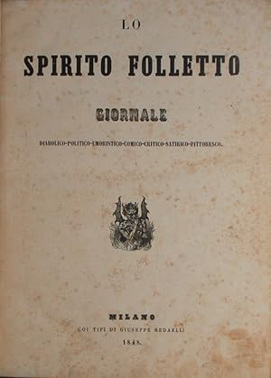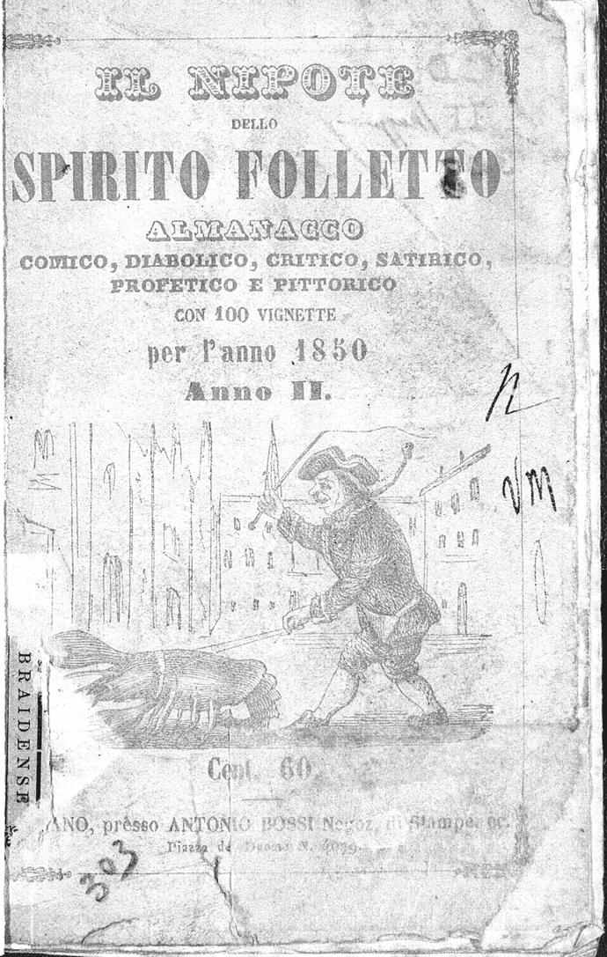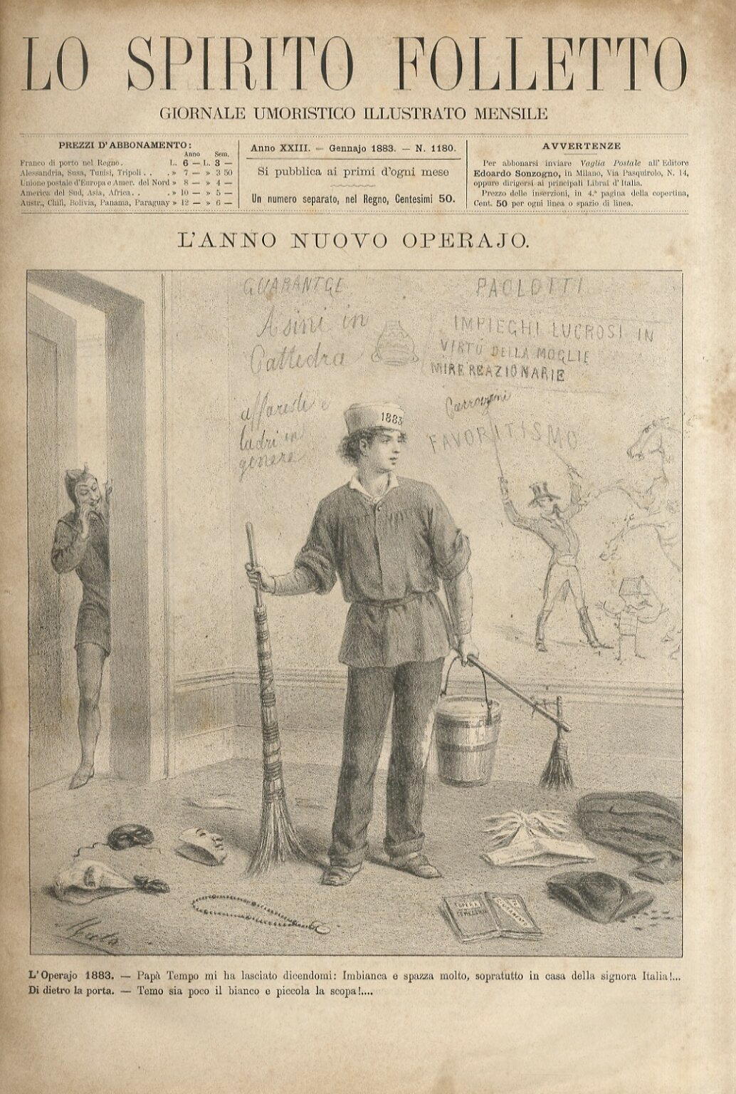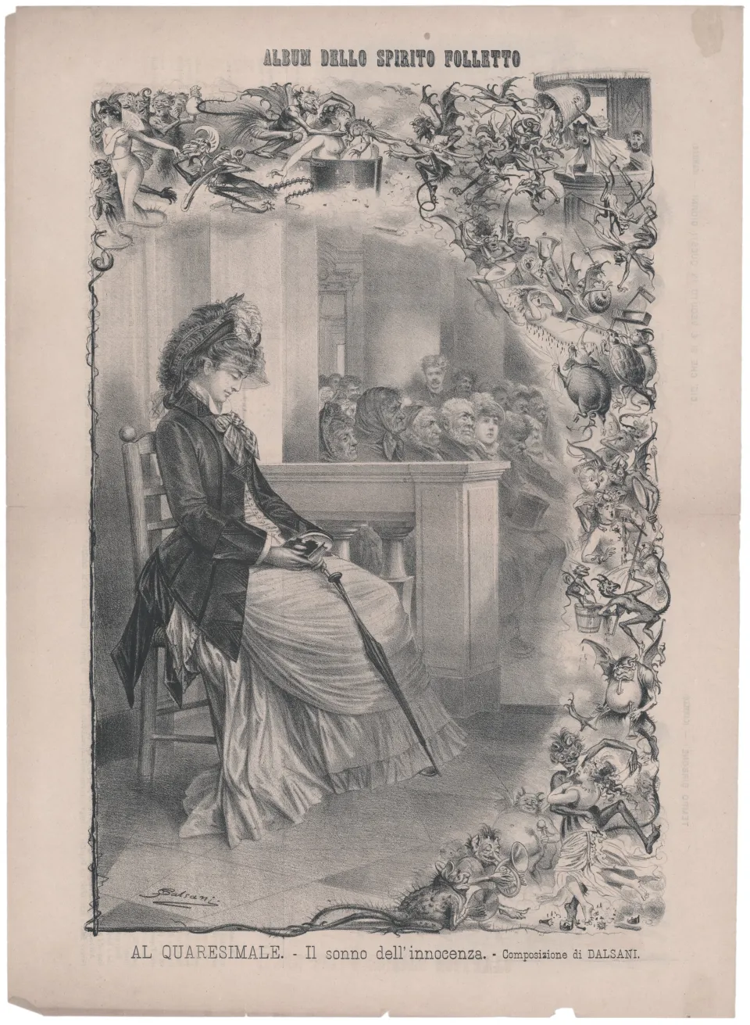
Descrizione storico-bibliografica
Lo *spirito folletto : giornale diabolico, politico, umoristico, comico, critico, satirico, pittoresco. - Anno 1, n. 1 (1 maggio 1848)-anno 1, n. 45 (31 luglio 1848); anno 1, n. 1 (6 giugno 1861)-anno 25 (1885). - Milano : Coi tipi di Giuseppe Redaelli, 1848-1885. – 26 volumi : ill. ; 35 cm. ((Trisettimanale, settimanale dal 1861. – Fondato da Tebaldo Ciconi, diretto da Antonio Caccianiga. - Dal 1861 sottotitolo: giornale umoristico illustrato, poi varia; editore: Edoardo Sonzogno; formato: 43 cm. - CFI0376229; LO10418644; TO00195669
Ha come supplemento: *Strenna dello spirito folletto per l'anno ...[CC444]
Copia digitale:
-1848 a:
*https://babel.hathitrust.org/cgi/pt?id=mdp.39015078188839&view=2up&seq=7
*https://books.google.it/books?vid=IBSR:BS000475231&redir_esc=y
*http://emeroteca.braidense.it/eva/scheda_testata.php?IDTestata=929&CodScheda=0BFJ&PageSel=1&PageRec=Tutti&PB=1.
-1861-1885 a: http://www.internetculturale.it/it/913/emeroteca-digitale-italiana/periodic/testata/8655

Lo *spirito folletto : 1 maggio-31 luglio 1848 ; facsimile dell'originale. - Roma : Centro editoriale internazionale, ©1973. - XXII, 180 p. : ill. ; 33 cm. - BNI 75-5370. - IEI0001698
Fa parte di: I periodici del Risorgimento ; 2

Lo *spirito folletto : giornale umoristico-illustrato. - Rist. anast. - [4] c. : ill ; 42 cm. ((Riproduzione anastatica dell' ed. del 19 dicembre 1867, Anno 7 n. 342. - RAV2051892

Il *nipote dello spirito folletto : almanacco comico, diabolico, critico, satirico, profetico e pittorico con 100 vignette per l'anno .... - Anno 1 (1849)-anno 2(1850). - Milano : presso Antonio Bossi, 1849-1850. - 2 volumi : ill. ; 15 cm. ((Annuale. - MIL0647206
Copia digitale 2(1850) a: http://www.urfm.braidense.it/rd/14_30_265.pdf

Lo *zio dello spirito folletto : strenna per l'anno .... - Milano : A. Ripamonti, [1850]. – 1 volume : ill. ; 17 cm. ((Annuale. - Descrizione basata su: 1850. - Sul frontespizio: messo in luce da Ruozi Luigi veronese. - LO11721975

*Album dello Spirito folletto. - Milano : Sonzogno, [1865-1870]. – 6 volumi ; 43 cm. ((Periodicità non determinata. - Descrizione basata su: N. 8 (1865). - MIL0484207

Lo *spirito folletto. - Milano : Tip. degli Operai, [1898]. – 1 volume : ill. ; 43 cm. ((Settimanale. - Precede n. di saggio. - Descrizione basata su: anno 1, n. 4 (11 giugno 1898). - LO10800708
Variante del titolo: Lo *spirito folletto milanese.

Lo *spirito folletto : foglio politico infernale. - N. 1 (1 febbraio 1849)- . - Venezia : [s.n.], 1849. – 1 volume : 24 cm. ((Bisettimanale. - In fine al testo: P.A. Monterossi Prop. Redat. - VEA0120168

Soggetto: Giornali umoristici – 1848-1898; Risorgimento italiano – 1848-1898; Satira – Lombardia – 1848-1898

Informazioni storico-bibliografiche
Bibliografia dei giornali lombardi satirici e umoristici
432. LO SPIRITO FOLLETTO
Sottotitolo: Giornale diabolico, politico, umoristico, comico, critico, satirico, pittoresco.
Luogo: Milano.
Durata: 1° maggio 1848 (a. I, n. 1) - 31 luglio 1848 (a. I, n. 45).
Periodicità: Uno giorno sì e uno no.
Direttore: Antonio Caccianiga, redattore.
Stampatore: Milano, Tipografia e litografia Redaelli.
Pagine 4.
Formato 34x25 cm.
Prezzo una lira italiana.
Abbonamento 10 lire italiane al trimestre a Milano, 12 lire italiane fuori franco fino ai confini.
«Lo Spirito folletto» fu il primo giornale satirico e umoristico lombardo. Venne pubblicato nel breve e fervido trimestre di libertà seguito alle Cinque Giornate milanesi. Ad una iniziale vena di satira politica affiancò (e per certi versi sostituì) ben presto elementi di satira sociale e di costume. Soprattutto nelle illustrazioni, firmate da Antonio Greppi, questo aspetto appare particolarmente esplicito (cfr. le numerose litografie dedicate alla Guardia civica femminile). La consapevolezza del proprio ruolo sociale e il senso della misura dimostrato appaiono davvero sorprendenti in questo remoto esempio di stampa satirica, che alle accuse di disfattismo verso il Governo provvisorio, l'esercito, e le persone più stimate della città, rispondeva ai propri detrattori (2 giugno): Il folletto non è un giornale popolare, che debba istruire il basso ceto, o spargere delle severe dottrine; egli è un giornale da conversazione che si debbe leggere dopo le cure più severe per divagare la mente dagli affari di alta importanza; se fa ridere ha ottenuto il proprio scopo, se non sa fare ridere lo si getta da parte e si pensa ad altro; il dare importanza alle sue ridicolaggini è cosa ridicola; il pretendere che egli debba pesare le sue parole è una cosa assai strana.
raccolte
Biblioteca comunale centrale - Milano. Biblioteca nazionale Braidense - Milano: fino al 27 luglio 1848 (a. I, n. 44). https://parolescritte.it/2_proprie/itinerario_verbale/bibliografie/rBiblioDettaglio.php?ID=432.

La pubblicazione fu interrotta il 5 agosto 1848 al ritorno di Radetsky e riprese la pubblicazione molti anni dopo. https://www.abebooks.it/riviste-giornali/Spirito-Folletto-Giornale-diabolico-politico-umoristico/30742251260/bd.

Note e riferimenti bibliografici
- Antonio Caccianiga, Sotto i ligustri, Milano, 1881;
- G. A. Cesana, Ricordi d'un giornalista. (1821-1851), Milano, 1920;
- Alessandro Piccioni (a cura di), Lo Spirito Folletto. 1° maggio - 31 luglio 1848, Roma, 1973.
- Guido Gonin : litografie da Lo spirito folletto : 1861-1867. - Firenze : Edizioni della Bezuga, 1976. - 1 volume : in gran parte ill. ; 20x18 cm. - Catalogo della mostra tenuta al Circolo ricreativo ENEL di Firenze, 10-19 febbraio 1976.

